AKADÉMIA OZBROJENÝCH SÍL
generála Milana Rastislava Štefánika
–––––––––––––––––––––––––––––––––––––––––––––––––––––––––––––––––––
Č. Q-465

Smernica o náležitostiach záverečných prác, ich bibliografickej registrácii, kontrole originality, uchovávaní a sprístupňovaní.

LIPTOVSKÝ MIKULÁŠ
2016

Čl. 1
Základné ustanovenia
Akadémia ozbrojených síl generála Milana Rastislava Štefánika (ďalej len „Akadémia ozbrojených síl“) v súlade so Študijným poriadkom pre prvý a druhý stupeň vysokoškolského štúdia a Študijným poriadkom pre tretí stupeň vysokoškolského štúdia (ďalej len „študijný poriadok), Vyhláškou Ministerstva školstva, vedy, výskumu a športu Slovenskej republiky č. 18/2016, ktorou sa mení Vyhláška Ministerstva školstva, vedy, výskumu a športu Slovenskej republiky č. 233/2011 Z. z., ktorou sa vykonávajú niektoré ustanovenia zákona č. 131/2002 Z. z. o vysokých školách a o zmene a doplnení niektorých zákonov v znení neskorších predpisov (ďalej len „zákon o vysokých školách“) a Metodickým usmernením Ministerstva školstva, vedy, výskumu a športu Slovenskej republiky č. 56/2011 o náležitostiach záverečných prác, ich bibliografickej registrácii, uchovávaní a sprístupňovaní vydáva Smernicu o náležitostiach záverečných prác, ich bibliografickej registrácii, kontrole originality, uchovávaní a sprístupňovaní (ďalej len „Smernica“).

Čl. 2
Základné ustanovenia
- Účelom Smernice je zabezpečiť jednotný postup pre spracovanie, úpravu, bibliografickú registráciu, sprístupňovanie a uchovávanie záverečných prác na Akadémii ozbrojených síl.
- Vytvoriť podmienky pre zber, uchovávanie a sprístupňovanie záverečných prác.
- Zabezpečiť podmienky na odoslanie a napĺňanie Centrálneho registra záverečných prác (ďalej len „CRZP“).

Čl. 3
Základné pojmy
- Súčasťou štúdia podľa príslušného študijného programu je aj záverečná práca, ktorá spolu s jej obhajobou tvorí jeden predmet; obhajoba záverečnej práce patrí medzi štátne skúšky). V zmysle zákona o vysokých školách je záverečnou prácou:
- Bakalárska práca) - pri štúdiu podľa študijného programu prvého stupňa,
- Diplomová práca) - pri štúdiu podľa študijného programu druhého stupňa,
- Dizertačná práca) - pri štúdiu podľa študijného programu tretieho stupňa.
Záverečná práca musí byť originálna, vytvorená autorom pri dodržaní pravidiel práce s informačnými zdrojmi. Záverečná práca nesmie mať charakter plagiátorstva a nesmie narúšať autorské práva iných autorov.
- Školiacim pracoviskom je katedra, ktorá zadáva tému práce a realizuje obhajobu práce, čím zodpovedá za splnenie akademických a legislatívnych noriem platných pre túto oblasť (vrátane dodržiavania tejto Smernice). Pracovisko vytvára autorovi vhodné materiálne a technické podmienky na vypracovanie práce, jej odborné vedenie a ďalšie náležitosti potrebné pre obhajobu práce.
- Analytický list slúži na zápis bibliografických informácií o danej práci.
- Licenčná zmluva je zmluva uzatvorená podľa zákona č. 185/2015 Z. z. Autorský zákon v znení zákona č. 125/2016 Z. z. medzi autorom práce a Slovenskou republikou zastúpenou vysokou školou a upravuje spôsob použitia a zverejnenia záverečnej práce. Vyhláška Ministerstva školstva, vedy, výskumu a športu Slovenskej republiky č. 18/2016, ktorou sa mení Vyhláška Ministerstva školstva, vedy, výskumu a športu Slovenskej republiky č. 233/2011 Z. z., ktorou sa vykonávajú niektoré ustanovenia zákona č. 131/2002 Z. z. o vysokých školách a o zmene a doplnení niektorých zákonov v znení neskorších predpisov stanovuje dva typy licenčných zmlúv: Licenčná zmluva o použití záverečnej, rigoróznej, habilitačnej práce a Licenčná zmluva o použití posudku k záverečnej, rigoróznej, habilitačnej práci.

Čl. 4
Formálna úprava záverečných prác
- Formálna úprava prác musí vychádzať z technických noriem:
- STN ISO 2145: 1997. Dokumentácia. Číslovanie oddielov a pododdielov písaných dokumentov.,
- STN ISO 214: 1998, Dokumentácia. Abstrakty (referáty) pre publikácie a dokumentáciu.,
- STN ISO 690: 2012, Informácie a dokumentácia. Návod na tvorbu bibliografických odkazov na informačné pramene a ich citovanie.,
- STN 01 6910: 2010, Pravidlá písania a úpravy písomností.
- Práca sa píše spravidla v slovenskom jazyku v prvej osobe množného čísla v minulom čase.
- Odporúčané formálne požiadavky:
- Práca je vytlačená na jednej strane listu laserovou tlačiarňou, a to na bielom papieri formátu A4 (297 mm x 210 mm) tak, aby bola dobre čitateľná.
- Typ písma je Times New Roman, veľkosť 12 a je jednotný v celej práci, s výnimkou nadpisov, poznámok pod čiarou, obrázkov, tabuliek, názvov obrázkov a tabuliek, zvýraznenia slov a slovných spojení v texte, rovníc a príloh.
- Nastavenie strany: okraje – hore 2,5 cm, dole 2,5 cm, vľavo 3,5 cm a vpravo 2,5 cm, orientácia na výšku, riadkovanie 1,5 (v poznámkach pod čiarou je riadkovanie 1).
- Odporúčaný rozsah práce bez príloh je nasledovný (určujúcim údajom rozsahu práce je počet znakov vrátane medzier):
- bakalárska práca: 30 až 40 normostrán (54 000 až 72 000 znakov),
- diplomová práca: 50 až 70 normostrán (90 000 až 126 000 znakov),
- dizertačná práca: 80 až 120 normostrán (144 000 až 216 000 znakov),

- Strany práce sa číslujú nepretržite arabskými číslicami. Číslo strany sa umiestni v dolnej časti strany (päte), v strede stránky. Strany sa číslujú rovnakým typom písma a rovnakou veľkosťou ako text práce. Titulný list sa počíta do stránkovania, ale číslo sa na neho nepíše, každá nasledujúca strana (vrátane príloh) sa označí číslom strany.

Čl. 5
Citácie a bibliografické odkazy
- Pri citovaní je dôležitá etika a technika citovania. Etika citovania určuje spôsob dodržiavania etickej normy vo vzťahu k cudzím myšlienkam a výsledkom, ktoré sú obsiahnuté v iných informačných zdrojoch, ktoré autor v práci využil. Technika citovania vyjadruje, či a ako správne, podľa normy, autor spája miesta v texte so záznamami o dokumentoch, ktoré sú v zozname bibliografických odkazov.
- Citovanie dokumentu a popis citovaného dokumentu (bibliografický odkaz), sa robí v súlade so STN ISO 690.

Čl. 6
Štruktúra práce
- Záverečná práca obsahuje úvodnú časť, hlavnú textovú časť a záverečnú časť; záverečná práca môže obsahovať aj prílohy.
- Úvodná časť záverečnej práce obsahuje v uvedenom poradí tieto náležitosti:
- obal (Príloha 1),
- titulný list (Príloha 2),
- zadanie záverečnej práce (Príloha 3),
- čestné vyhlásenie (Príloha 4),
- poďakovanie, ak ho autor uviedol,
- abstrakt v slovenskom jazyku (Príloha 5),
- abstrakt v anglickom jazyku (Príloha 6),
- obsah,
- predhovor (nepovinné)
- zoznam ilustrácií a zoznam tabuliek (nepovinné),
- zoznam použitých značiek, veličín, skratiek a jednotiek,
- slovník, ak ho autor uviedol.
- Hlavnú textovú časť záverečnej práce tvorí:
- úvod (autor stručne a výstižne charakterizuje stav poznania alebo praxe v oblasti, ktorá je predmetom záverečnej práce. Uvádza použité metódy, význam a ciele práce, spresní, ktoré hlavné informačné zdroje použil),
- jadro (hlavná časť práce a jeho členenie je určené typom práce a stanovuje ho vedúci/školiteľ záverečnej práce),
Jadro má spravidla tieto hlavné časti:
- súčasný stav riešenej problematiky (autor uvádza dostupné informácie a poznatky týkajúce sa danej témy, zdrojom pre spracovanie sú aktuálne publikované práce; podiel tejto časti práce má tvoriť približne 30 % práce.),
- cieľ práce (jasne, výstižne a presne charakterizuje predmet riešenia; súčasťou sú aj rozpracované čiastkové ciele, ktoré podmieňujú dosiahnutie cieľa hlavného.),
- metodika práce a metódy skúmania (táto časť spravidla obsahuje charakteristiku objektu skúmania, pracovné postupy, spôsob získavania údajov a ich zdroje, použité metódy vyhodnotenia a interpretácie výsledkov, štatistické metódy),
- výsledky práce,
- diskusia (výsledky práce a diskusia sú najvýznamnejšími časťami záverečnej práce; výsledky, ktorými sú najmä vlastné postoje alebo vlastné riešenie vecných problémov, ku ktorým autor dospel, autor logicky usporiada a pri popisovaní ich dostatočne zhodnotí. Zároveň autor komentuje všetky skutočnosti a poznatky v konfrontácii s výsledkami iných autorov. Ak je to vhodné, výsledky práce a diskusia môžu tvoriť aj jednu samostatnú časť a spoločne tvoria spravidla 30 až 40 % záverečnej práce).
- záver (obsahuje vecné závery, sumarizáciu práce, vlastný prínos alebo pohľad autora k stanoveným cieľom práce a prípadným hypotézam práce; závery musia nadväzovať na výklad, argumenty, úvahy v jadre práce,
- zoznam použitej literatúry (rozsah je daný množstvom použitých informačných zdrojov, ktoré musia korešpondovať s citáciami použitými v texte),
- Prílohy (nepovinné),
- Analytický list (Príloha 7).

Čl. 7
Zber, sprístupňovanie záverečných prác, spracovanie licenčnej zmluvy a kontrola originality záverečnej práce
(pôsobnosť Akadémie ozbrojených síl, jej súčastí a pôsobnosť autora diela)

Študent – autor diela
- Študent v stanovenom termíne odovzdá záverečnú prácu vedúcemu garantujúcej katedry/školiteľovi (v dvoch výtlačkoch - bakalárska a diplomová práca, v piatich výtlačkoch - dizertačná práca) v listinnej podobe, zviazanej v pevnej väzbe (nie hrebeňovej) tak, aby sa jednotlivé listy nedali vyberať. Ku každému výtlačku priloží CD alebo DVD s elektronickou verziou práce vo formáte pdf, označí ho menom, priezviskom a názvom práce. Elektronické médium sa vloží do papierového obalu, ktorý sa prilepí na vnútornú stranu zadnej dosky obalu. Elektronická verzia práce musí byť identická s tlačenou verziou, za čo zodpovedá autor.
- Študent v stanovenom termíne a stanoveným spôsobom vloží záverečnú prácu do systému CRZP.
- Súčasťou odovzdania záverečnej práce je odovzdanie licenčnej zmluvy (Príloha 8). Uzatvorenie licenčnej zmluvy medzi autorom a Slovenskou republikou, zastúpenou Akadémiou ozbrojených síl, je podmienkou pripustenia k obhajobe záverečnej práce.
- Licenčná zmluva sa vyhotovuje v dvoch listinných vyhotoveniach, z toho jedno pre každú zmluvnú stranu.
- V licenčnej zmluve autor vypĺňa rozsah udeľovanej licencie a to údaje o odkladnej dobe (v prípade, že autor označí odkladnú lehotu viac ako 12 mesiacov, musí predložiť pred uzatvorením licenčnej zmluvy súhlasné vyjadrenie rektora s predĺžením odkladnej lehoty) a o použití technologických prostriedkov.
- V prípade, že záverečná práca, prípadne jej časť, bola vydaná v rámci periodickej publikácie alebo ako neperiodická publikácia, preukazuje jej autor vydanie prostredníctvom čestného vyhlásenia (Príloha 9). Bibliografické odkazy z tohto vyhlásenia sa sprístupnia namiesto práce (jej časti).

Katedra
- Vedúci/školiteľ záverečnej práce zabezpečí export záverečnej práce do systému CRZP po predchádzajúcej kontrole s jej listinnou podobou.
- Vedúci/školiteľ záverečnej práce prostredníctvom informačného systému CRZP prevezme výsledok kontroly na originalitu a sprístupní ho skúšobnej komisii. Originalita záverečnej práce sa posudzuje v CRZP. Výsledok kontroly originality záverečnej práce je súčasťou zápisu o štátnej skúške.
- Katedra, ktorou bola záverečná práca zadaná, zabezpečí po úspešnej obhajobe odovzdanie záverečnej práce do Akademickej knižnice (ďalej len „knižnica“). Prevzatie záverečných prác knižnica písomne potvrdí poverenej osobe (tajomník skúšobnej komisie), ktorá prinesie zoznam záverečných prác odovzdávaných do knižnice.

Autor posudku
- Spolu so záverečnou prácou sa do CRZP zasielajú v elektronickej forme aj príslušné posudky vedúcich, školiteľov, oponentov alebo iných osôb a tieto posudky sa uchovávajú v CRZP spolu s príslušnou prácou po dobu jej uchovávania (Prílohy 10,11,12,13 a14).
- Autor posudku v stanovenom termíne a stanoveným spôsobom vloží posudok do systému CRZP.
- Sprístupnenie posudku prostredníctvom CRZP záleží na vôli autora. Súhlas na sprístupnenie posudku vyjadrí autor vo forme licenčnej zmluvy (Príloha 15).
- Licenčná zmluva sa uzatvára medzi autorom a Slovenskou republikou, zastúpenou Akadémiou ozbrojených síl, vyhotovuje sa v dvoch listinných vyhotoveniach, z toho jedno pre každú zmluvnú stranu.

Knižnica
Po úspešnej obhajobe záverečnej práce knižnica ako odborný garant vykoná jej bibliografickú registráciu a evidenciu.

Akadémia ozbrojených síl
- Vytvára na príslušných úrovniach materiálne, technické, organizačné a personálne podmienky na vypracovanie záverečnej práce a plnenie úloh vyplývajúcich z Metodického usmernenia Ministerstva školstva, vedy, výskumu a športu Slovenskej republiky č. 56/2011 o náležitostiach záverečných prác, ich bibliografickej registrácii, uchovávaní a sprístupňovaní.
- Vykonáva a organizačne zabezpečuje zber záverečných prác študentov a umožní ich export elektronickej verzie do CRZP.
- Zasiela prevádzkovateľovi CRZP informáciu o uzatvorení licenčnej zmluvy k záverečnej práci, pričom musí verifikovať údaj o trvaní odkladnej lehoty pri každej práci.
- Zasiela prevádzkovateľovi CRZP informáciu o uzatvorení licenčnej zmluvy k posudku k záverečnej práci.

Čl. 8
Záverečné ustanovenia
- Smernica nadobúda účinnosť dňom podpisu rektorom Akadémie ozbrojených síl.
- Zrušujú sa Metodické pokyny na spracovanie bakalárskej práce, Metodické pokyny na spracovanie diplomovej práce a Metodické pokyny na spracovanie dizertačnej práce

V Liptovskom Mikuláši 31. marca 2016

doc. Ing. Jozef PUTTERA, CSc.
rektor

Prílohy:

Príloha 1 Vzor obalu
Príloha 2 Vzor titulného listu
Príloha 3 Zadanie záverečnej práce
Príloha 4 Vzor čestného vyhlásenia
Príloha 5 Vzor abstraktu – SJ
Príloha 6 Vzor abstraktu - AJ
Príloha 7 Analytický list
Príloha 8 Vzor licenčnej zmluvy o použití záverečnej práce
Príloha 9 Vzor čestného vyhlásenia o vydaní záverečnej práce v rámci periodickej alebo
neperiodickej publikácie
Príloha 10 Vzor posudku vedúceho bakalárskej práce
Príloha 11 Vzor posudku vedúceho diplomovej práce
Príloha 12 Vzor posudku oponenta bakalárskej práce
Príloha 13 Vzor posudku oponenta diplomovej práce
Príloha 14 Vzor posudku oponenta dizertačnej práce
Príloha 15 Vzor licenčnej zmluvy o použití posudku k záverečnej práci

Príloha 1

AKADÉMIA OZBROJENÝCH SÍL
generála Milana Rastislava Štefánika

NÁZOV PRÁCE

Označenie práce (Bakalárska práca/Diplomová práca/Dizertačná práca)

Rok predloženia záverečnej práce

Meno, priezvisko, akademické tituly a vedecko-pedagogické tituly autora

Príloha 2
Akadémia ozbrojených síl
generála Milana Rastislava Štefánika

NÁZOV PRÁCE

Označenie práce (Bakalárska práca/Diplomová práca/Dizertačná práca)

Študijný program: názov
Študijný odbor: názov
Školiace pracovisko: názov
Vedúci/Školiteľ záverečnej práce: hodnosť, meno, priezvisko, akademické tituly a vedecko- pedagogické tituly
Konzultant: hodnosť, meno, priezvisko, akademické tituly a vedecko- pedagogické tituly

Miesto a rok predloženia záverečnej práce
Meno, priezvisko, akademické tituly a vedecko-pedagogické tituly autora

Príloha 3
Akadémia ozbrojených síl
generála Milana Rastislava Štefánika
Katedra

Študijný program:

Schvaľujem
vedúci garantujúcej katedry:

ZADANIE ZÁVEREČNEJ PRÁCE

Študent (hodnosť, titul, meno, priezvisko):

Téma:

Vedúci bakalárskej/diplomovej práce:

Konzultant bakalárskej/diplomovej práce:

Dátum spracovania zadania a podpis vedúceho záverečnej práce:

Zadanie prijal (dátum, podpis študenta): __________________________

Lehota na odovzdanie záverečnej práce (dátum): __________________________

Záverečná práca odovzdaná vedúcemu garantujúcej katedry dňa: ____________________

- Obsah záverečnej práce:

  - čo sa vyžaduje spracovať (štúdia, úvaha, teoretický konspekt s aplikáciou na konkrétne podmienky, obvodový, systémový alebo iný inžiniersky projekt, cvičenie).

  - cieľ záverečnej práce, na čo sa zamerať a ako majú byť využité výsledky práce:

  - základná štruktúra riešenia:

II. Pokyny na úpravu záverečnej práce:

III. Odporúčaná literatúra:

Príloha 4

Čestné vyhlásenie

Čestne vyhlasujem, že som bakalársku/diplomovú/dizertačnú prácu vypracoval samostatne a uviedol v nej všetky informačné zdroje, ktoré som použil. Som si vedomý následkov nepravdivosti týchto údajov.

Liptovský Mikuláš dňa ............................

__________________________________________________
(hodnosť, meno a priezvisko študenta)
Príloha 5
ABSTRAKT

PRIEZVISKO, Meno: Názov práce..... [Bakalárska/Diplomová/Dizertačná práca]. Akadémia ozbrojených síl generála Milana Rastislava Štefánika (Liptovský Mikuláš, Slovensko). Katedra ..........Vedúci bakalárskej/diplomovej/dizertačnej práce: tituly, meno a priezvisko. Stupeň odbornej kvalifikácie: bakalár/inžinier, magister/doktor. Liptovský Mikuláš: Akadémia ozbrojených síl generála Milana Rastislava Štefánika, rok. xx s.

Vlastný text abstraktu .....
Abstrakt obsahuje informáciu o cieľoch práce, jej stručnom obsahu a v závere abstraktu sa charakterizuje splnenie cieľa, použité metódy, výsledky a závery
celej práce. Rozsah abstraktu je spravidla 100 až 500 slov a píše sa súvisle ako jeden odsek, povinne v slovenskom a anglickom jazyku abstraktu. Každá jazyková verzia sa uvádza na samostatnej strane. Súčasťou abstraktu je tri až päť kľúčových slov

Kľúčové slová: .......

Príloha 6
ABSTRACT

SURNAME, Name: Title of the Thesis..... [Bachelor´s Thesis/Master´s Thesis/Dissertation Thesis]. The Armed Forces Academy of General Milan Rastislav Štefánik (Liptovský Mikuláš, Slovak Republic). Department of .......... . Bachelor´s/Master´s/Dissertation Thesis Supervisor: rank, academic titles, name and surname. Qualification Level: Bachelor´s/Diploma Engineer´s, Master´s/Doctoral degree. Liptovský Mikuláš: The Armed Forces Academy of General Milan Rastislav Štefánik, year. xx pg.

Text .....

Key words: .......

Príloha 7
Analytický list

Autor: hodnosť, titul, meno, priezvisko
Názov práce: Názov ......
Podnázov práce: Podnázov práce – iba ak sa vyskytuje
Jazyk práce: slovenský/anglický/nemecký/....
Typ práce: Bakalárska práca/Diplomová práca/Dizertačná práca
Akademický titul: Bakalár/Inžinier, Magister/Doktor
Počet strán: celkový počet strán vrátane príloh
Univerzita: Akadémia ozbrojených síl generála Milana Rastislava Štefánika
Katedra: Názov katedry
Študijný odbor: názov
Študijný program: Názov
Mesto: Liptovský Mikuláš
Vedúci záverečnej práce: titul, meno, priezvisko, hodnosť
Konzultanti záverečnej práce: titul, meno, priezvisko, hodnosť
Dátum odovzdania: DD.MM.RRRR
Dátum obhajoby: DD.MM.RRRR
Kľúčové slová v SJ: Kľúčové slovo1, kľúčové slovo2, ....
Názov práce v AJ:
Podnázov práce v AJ:
Kľúčové slová v AJ: Key word1, key word2, ...

Príloha 8
Licenčná zmluva
o použití ZÁVEREČNEJ PRÁCE

uzatvorená podľa § 65 až 76 zákona č. 185/2015 Z. z. Autorský zákon a § 63 zákona č. 131/2002 Z. z. o vysokých školách a o zmene a doplnení niektorých zákonov v znení neskorších predpisov (ďalej len „zákon“)

medzi

titul, meno a priezvisko:
dátum a miesto narodenia:
trvalý pobyt:
(ďalej len „autor“)

a

Slovenskou republikou zastúpenou
vysokou školou:
(názov a adresa fakulty, na ktorej je autor zapísaný na štúdium alebo je uchádzačom , resp. adresa vysokej školy)
IČO:
(ďalej len „používateľ“ alebo nadobúdateľ)

Čl. 1
Predmet zmluvy
Predmetom tejto zmluvy je udelenie súhlasu autora používateľovi na použitie diela špecifikovaného v čl. 2 tejto zmluvy (ďalej len „licencia“) podľa podmienok dohodnutých v tejto zmluve.

Čl. 2
Špecifikácia diela
Názov diela:

Druh diela:
⁪ záverečná práca
Ak ide o záverečnú prácu, jej druh
⁪ bakalárska práca
Názov študijného odboru
Identifikačné číslo práce vygenerované informačným systémom vysokej školy:

Čl. 3
Spôsob použitia diela a rozsah licencie
- Auto r súhlasí so zverejnením diela a udeľuje používateľovi súhlas na sprístupňovanie digitálnej rozmnoženiny diela verejnosti spôsobom umožňujúcim hromadný prístup²), a to len
prostredníctvom centrálneho registra záverečných, rigoróznych a habilitačných prác(ďalej len
„register“).
- Používateľ je oprávnený dielo po jeho zaradení do registra sprístupniť verejnosti
⁪ najskôr po uplynutí ........mesiacov³) odo dňa registrácie diela,
 bez odkladnej lehoty.

- Používateľ je oprávnený dielo sprístupniť verejnosti
 len s použitím.
 aj bez použitia
takých technologických opatrení, ktoré zabránia verejnosti dielo trvalo ukladať na pamäťové
médium alebo ho tlačiť.
.
- Licencia udelená autorom používateľovi podľa tejto zmluvy je nevýhradná a v územne neobmedzenom rozsahu.

- Autor udeľuje používateľovi licenciu na dobu 70 rokov odo dňa registrácie diela v registri.

- Autor
 udeľuje.
 neudeľuje
používateľovi diela súhlas sprístupniť spôsobom podľa tohto článku informáciu o tom, či
obhajoba diela bola alebo nebola úspešná.

Čl. 4
Odmena

Autor udeľuje nadobúdateľovi licenciu bezodplatne.

Čl. 5
Záverečné ustanovenia

- Táto zmluva je uzatvorená písomne a vyhotovená
 v dvoch listinných vyhotoveniach, z toho jedno pre každú zmluvnú stranu,
 v elektronickej podobe v informačnom systéme vysokej školy.
- Táto zmluva nadobúda platnosť a účinnosť dňom podpísania oboma stranami: podpísaním sa rozumie aj nahradenie podpisu mechanickým prostriedkom. Táto zmluvy stráca účinnosť dňom, keď prevádzkovateľ registra natrvalo zastaví sprístupňovanie diela verejnosti podľa § 63 ods. 12 zákona. Ak sa stane niektoré z ustanovení tejto zmluvy neplatné, neúčinné alebo nevykonateľné, nebude tým dotknutá platnosť, účinnosť a vykonateľnosť ostatných zmluvných dojednaní.
- Zmluvné strany vyhlasujú, že zmluvu uzavreli slobodne a vážne, nekonali v omyle ani v tiesni, jej obsahu porozumeli a na znak súhlasu ju podpisujú
 vlastnoručne,
 mechanickým prostriedkom. ⁴)

V ...................................... dňa ....................... V .................................. dňa ......................

.................................................. ...............................................
autor používateľ/nadobúdateľ zastúpený
rektorom, prípadne ním poverenou osobou

–––––––––––––––––––––––––––––––
³) Celé číslo od 1 do 12; so súhlasom rektora od 13 do 36.
⁴) § 40 ods. 3 Občianskeho zákonníka.

Príloha 9

ČESTNÉ VYHLÁSENIE O VYDANÍ ZÁVEREČNEJ PRÁCE V RÁMCI PERIODICKEJ ALEBO NEPERIODICKEJ PUBLIKÁCIE

Meno a priezvisko:
Dátum a miesto narodenia:
Trvalý pobyt:
Vysoká škola:
Fakulta:

Týmto čestne vyhlasujem, že
⁪ záverečná práca
⁪ bakalárska
⁪ diplomová
⁪ dizertačná
⁪ rigorózna práca
⁪ habilitačná práca

s názvom:

ktorej som autorom,
bola
⁪ pred zaslaním
⁪ po zaslaní
do centrálneho registra záverečných, rigoróznych a habilitačných prác
publikovaná
⁪ v celom rozsahu
⁪ súčasti
ako
⁪ periodická publikácia

s názvom:

vydavateľ:
ISSN:
číslo seriálu, v rámci ktorého došlo k vydaniu práce:
⁪ neperiodická publikácia
vydavateľ:
rok vydania:
náklad vydania:
ISBN:

Ak bola publikovaná iba časť práce, uvádzam čísla strán .pdf dokumentu odovzdaného do informačného systému vysokej školy, ktoré boli publikované.

V .................................... dňa ...............................

.................................
autor
Príloha 10
POSUDOK VEDÚCEHO BAKALÁRSKEJ PRÁCE

„VZOR“
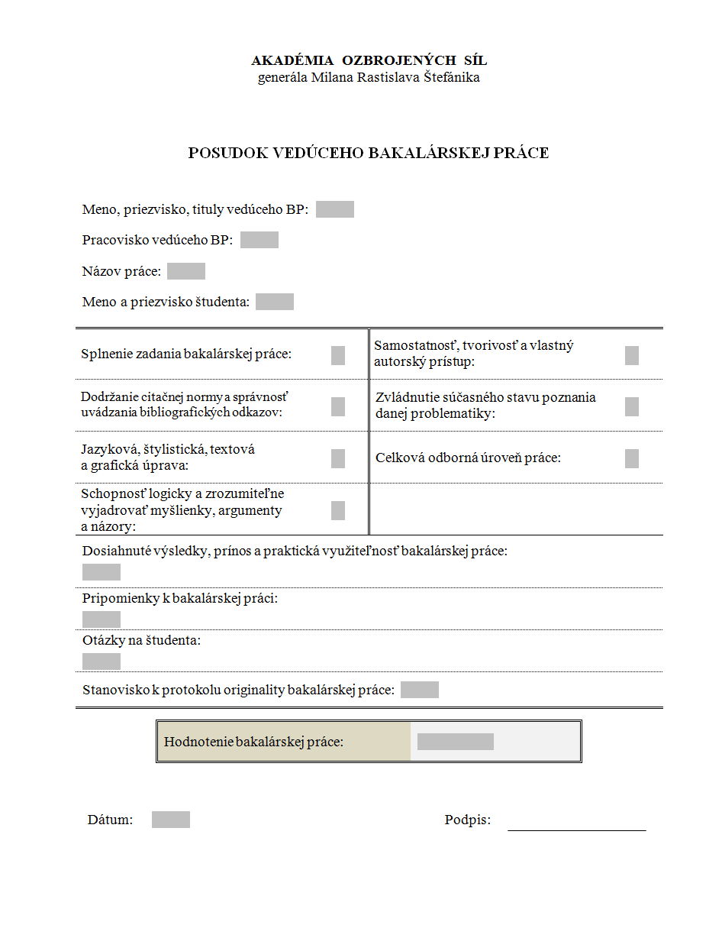

Príloha 11

POSUDOK VEDÚCEHO DIPLOMOVEJ PRÁCE

„VZOR“
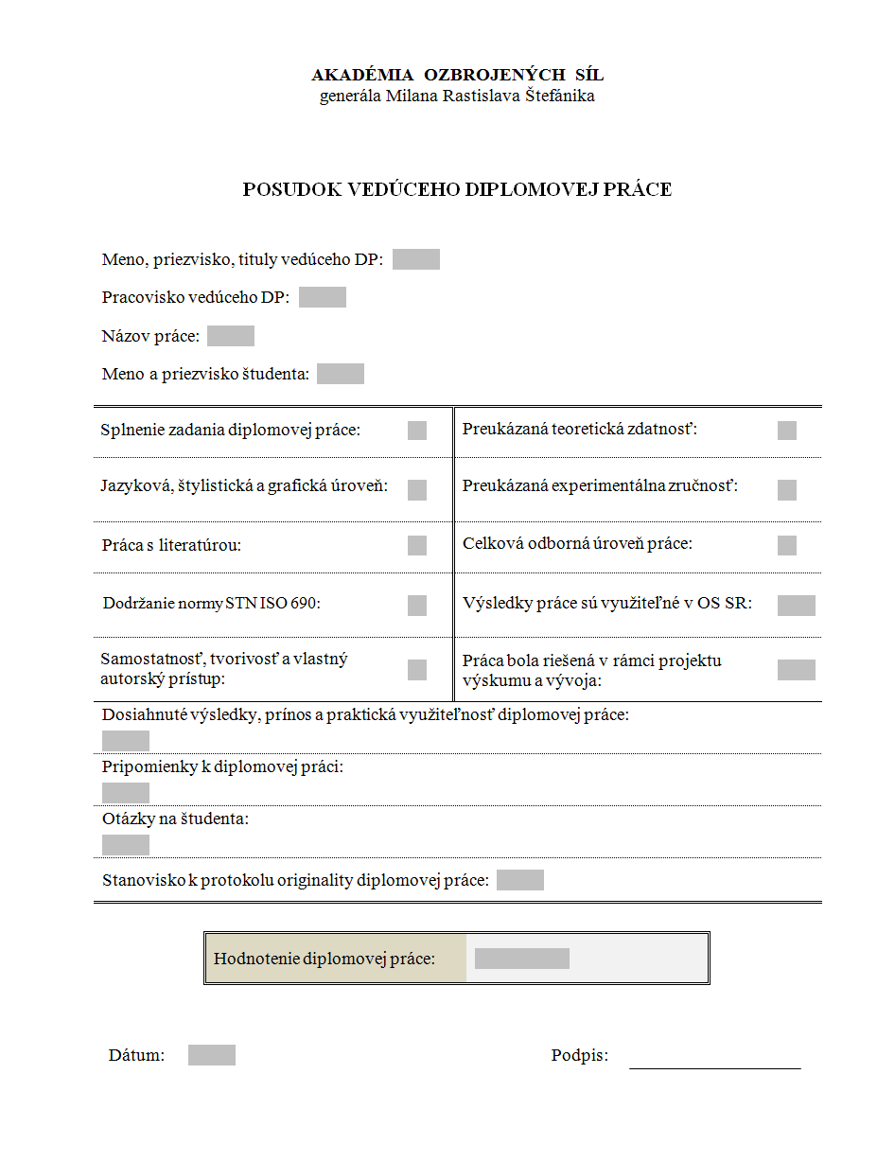

Príloha 12

POSUDOK OPONENTA BAKALÁRSKEJ PRÁCE

„VZOR“

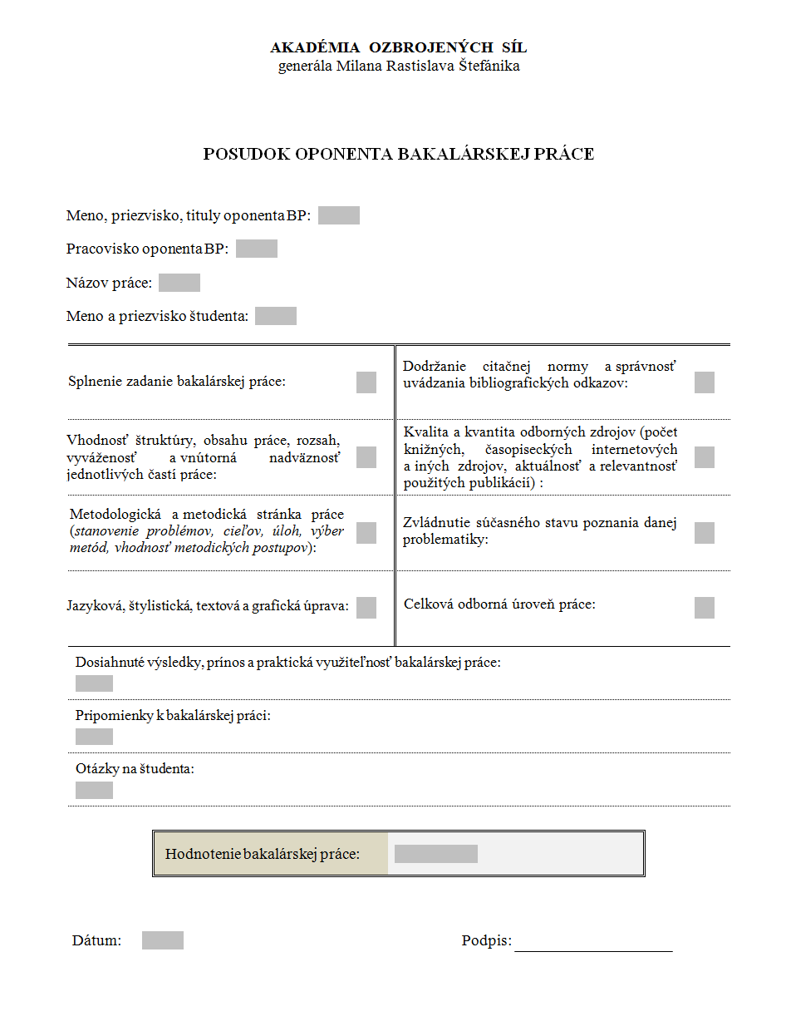

Príloha 14
Príloha 13

POSUDOK OPONENTA DIPLOMOVEJ PRÁCE

„VZOR“
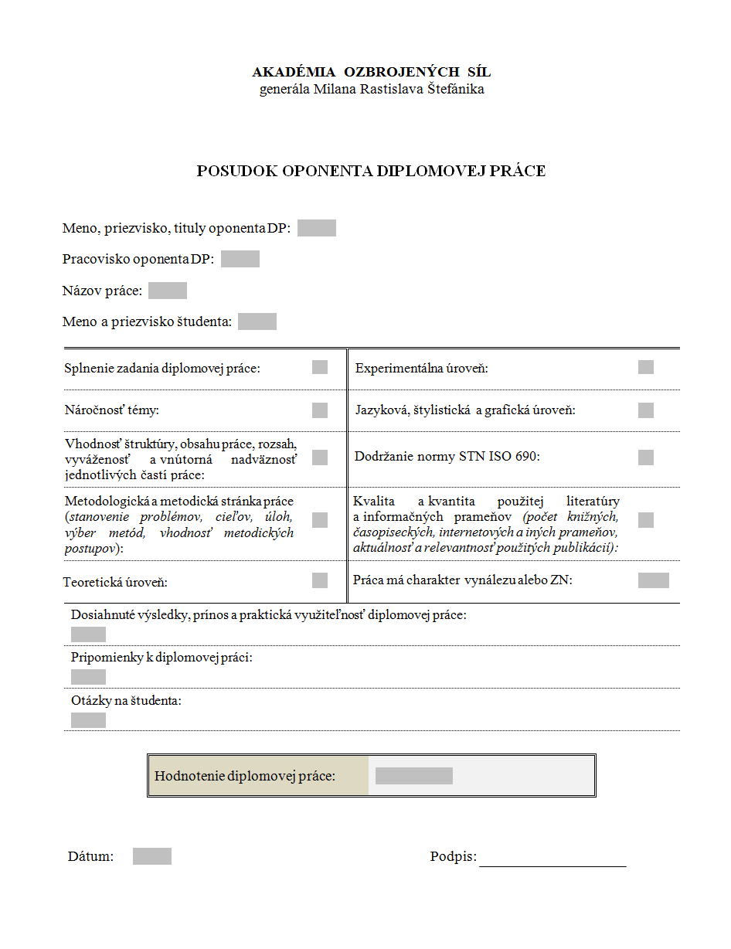

Príloha 14

POSUDOK OPONENTA DIZERTAČNEJ PRÁCE

„VZOR“

AKADÉMIA OZBROJENÝCH SÍL
generála Milana Rastislava Štefánika

POSUDOK OPONENTA DIZERTAČNEJ PRÁCE

Meno a priezvisko doktoranda:

Téma práce:

Školiteľ práce:

Oponent práce:

P.č. | Kritériá hodnotenia dizertačnej práce | Bodové hodnotenie
P.č. | Kritériá hodnotenia dizertačnej práce | Maximum | Pridelené
1. | Práca s literatúrou: | 16
2. | Použitá metodológia: | 20
3. | Obsahová stránka práce: | 28
4. | Formálna stránka práce: | 16
5. | Hodnotenie spôsobilosti študenta: | 20
Spolu |  | 100

Celkové hodnotenie dizertačnej práce
Predložená práca spĺňa/nespĺňa stanovené kritériá kladené na tento druh prác, a preto ju
odporúčam/neodporúčam
k obhajobe pred skúšobnou komisiou

Najdôležitejšie pripomienky k dizertačnej práci

Otázky k dizertačnej práci

Celkový počet bodov:
Hodnotenie známkou:
(A = 100-94, B = 93-86, C = 85-78, D = 77-69, E = 68-60, FX = 59 a menej)

Dátum: Podpis:

Príloha 15

Licenčná zmluva O POUŽITÍ POSUDKU K ZÁVEREČNEJ PRÁCI

uzatvorená podľa § 65 až 76 zákona č. 185/2015 Z. z. Autorský zákon a § 63 zákona č. 131/2002 Z. z. o vysokých školách a o zmene a doplnení niektorých zákonov v znení neskorších predpisov

medzi

titul, meno a priezvisko:
dátum a miesto narodenia:
trvalý pobyt:
vzťah k práci:
 oponent,
 školiteľ,
 vedúci záverečnej práce alebo rigoróznej práce,
 recenzent,
 iná osoba,
(ďalej len „autor posudku“)

a

Slovenskou republikou zastúpenou
vysokou školou:
(názov a adresa fakulty, na ktorej je autor zapísaný na štúdium alebo je uchádzačom v rigoróznom konaní alebo habilitačnom konaní, resp. adresa vysokej školy)
IČO:
(ďalej len „používateľ“ alebo „nadobúdateľ“)

Čl. 1
Predmet zmluvy
Predmetom tejto zmluvy je udelenie súhlasu autora používateľovi na použitie diela špecifikovaného v čl. 2 tejto zmluvy (ďalej len „licencia“) podľa podmienok dohodnutých v tejto zmluve.

Čl. 2
Špecifikácia diela
Posudok k
⁪ záverečnej práci,

S názvom:

Ak ide o záverečnú prácu, jej druh:
⁪ bakalárska práca,

Meno a priezvisko autora práce:
Názov študijného odboru:
Identifikačné číslo práce vygenerované informačným systémom vysokej školy:

––––––––––––––––––––––––––––––––––

Čl. 3
Spôsob použitia diela a rozsah licencie
- Autor súhlasí so zverejnením diela a udeľuje používateľovi súhlas na sprístupňovanie digitálnej rozmnoženiny diela spôsobom umožňujúcim hromadný prístup,²) a to prostredníctvom centrálneho registra záverečných, rigoróznych a habilitačných prác (ďalej len „register“).
- Používateľ je oprávnený po zaradení diela do registra sprístupniť dielo verejnosti najskôr v deň sprístupnenia záverečnej, rigoróznej alebo habilitačnej práce, ku ktorej sa dielo vzťahuje.
- Používateľ je oprávnený dielo sprístupniť verejnosti
 len s použitím.
 aj bez použitia
takých technologických opatrení, ktoré zabránia verejnosti dielo trvalo ukladať na pamäťové
médium alebo ho tlačiť.
- Licencia udelená autorom posudku používateľovi podľa tejto zmluvy je nevýhradná a v územne neobmedzenom rozsahu.
- Autor posudku udeľuje používateľovi licenciu na dobu 70 rokov odo dňa registrácie práce, ku ktorej sa dielo vzťahuje v centrálnom registri záverečných, rigoróznych a habilitačných prác.

Čl. 4
Odmena
Autor posudku udeľuje nadobúdateľovi licenciu bezodplatne.

Čl. 5
Záverečné ustanovenia
- Táto zmluva je uzatvorená písomne a vyhotovená
 v dvoch listinných vyhotoveniach, z toho jedno pre každú zmluvnú stranu,
 v elektronickej podobe v informačnom systéme vysokej školy.
- Táto zmluva nadobúda platnosť a účinnosť dňom podpísania oboma stranami; podpísaním sa rozumie aj nahradenie podpisu mechanickým prostriedkom. Ak sa stane niektoré z ustanovení tejto zmluvy neplatné, neúčinné alebo nevykonateľné, nebude tým dotknutá platnosť, účinnosť a vykonateľnosť ostatných zmluvných dojednaní.
- Zmluvné strany vyhlasujú, že zmluvu uzavreli slobodne a vážne, nekonali v omyle ani v tiesni, jej obsahu porozumeli a na znak súhlasu ju podpisujú
 vlastnoručne,
 mechanickým prostriedkom.³)

V ...................................... dňa ........................... V ................................ dňa ...............................

................................................... .................................................
autor posudku používateľ/nadobúdateľ zastúpený
rektorom, prípadne ním poverenou osobou

––––––––––––––––––––––––––––––––
²) § 4 ods. 2 zákona č. 211/2000 Z. z. o slobodnom prístupe k informáciám a o zmene a doplnení niektorých zákonov (zákon o slobode informácií) v znení neskorších predpisov.
³) § 40 ods. 3 Občianskeho zákonníka.

) § 51 ods. 3 zákona č. 131/2002 Z. z. o vysokých školách a o zmene a doplnení niektorých zákonov v znení neskorších predpisov.
) § 52 ods. 4 zákona č. 131/2002 Z. z.
) § 53 ods. 5 zákona č. 131/2002 Z. z.
) § 54 ods. 3 zákona č. 131/2002 Z. z.
²) § 4 ods. 2 zákona č. 211/2000 Z. z. o slobodnom prístupe k informáciám a o zmene a doplnení niektorých zákonov (zákon o slobode informácií) v znení neskorších predpisov.

